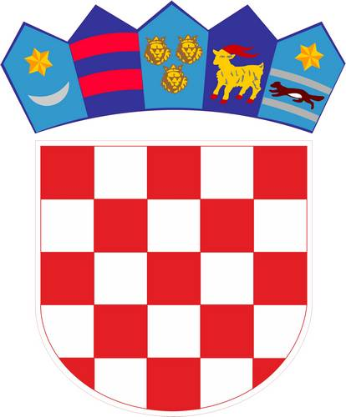
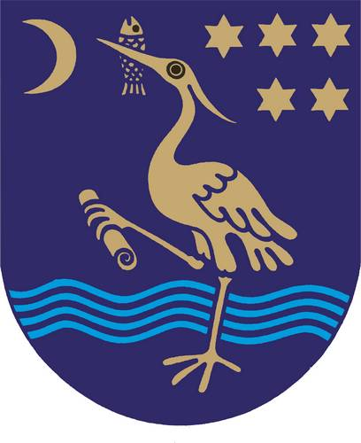
REPUBLIKA HRVATSKA
MINISTARSTVO ZNANOSTI, OBRAZOVANJA I ŠPORTA
AGENCIJA ZA STRUKOVNO OBRAZOVANJE
DRUŠTVO ZA STRUKOVNO OBRAZOVANJE
INDUSTRIJSKO – OBRTNIČKA ŠKOLA SLAVONSKI BROD

MEĐUŽUPANIJSKO NATJECANJE UČENIKA
ELEKTRO ZANIMANJA 2014. godine

ELEKTROMEHANIČAR

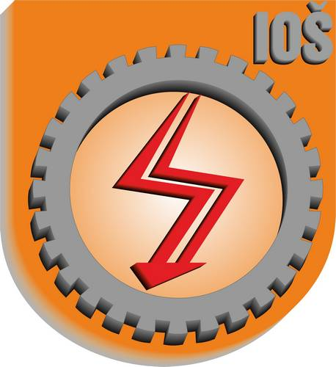

28. veljače 2014.

9.00 – Pismeni test znanja
10.30 – Izrada praktičnog zadatka
13.00 – Ručak u školi
14.00 – Proglašenje rezultata natjecanja i zatvaranje natjecanja

MEĐUŽUPANIJSKO NATJECANJE UČENIKA ELEKTRO ZANIMANJA
ELEKTROMEHANIČAR

Red.  br. | Prezime, ime učenika | Mentori | Škola
1. | Malinar, Toni | VINKOVIĆ ĐURO | Industrijsko-obrtnička škola Slavonski Brod
2. | Čeović, Danijel | VINKOVIĆ ĐURO | Industrijsko-obrtnička škola Slavonski Brod
3. | Lucić, Valentin | ŠULC TOMISLAV | Tehnička škola Požega
4. | Kraljević, Marko | MARIJAN ŽIVKOVIĆ | Tehnička škola Požega

LJESTVICA KONAČNOG PORETKA
RANG | Prezime, ime | Škola i mjesto | Zaporka | BODOVI
MJESTO | Prezime, ime | Škola i mjesto | Zaporka | TEORIJSKI  DIO | PRAKTIČNI  DIO | UKUPNO
1. | Malinar, Toni | Industrijsko-obrtnička škola Slavonski Brod | sunce02 | 26/50 | 52/66 | 78
2. | Čeović, Danijel | Industrijsko-obrtnička škola Slavonski Brod | kuna21 | 20,5/50 | 23/66 | 43,5
3. | Lucić, Valentin | Tehnička škola Požega | kiša66 | 15/50 | 26/66 | 41
4. | Kraljević, Marko | Tehnička škola Požega | more14 | 11/50 | 22/66 | 33

Na Državno natjecanje ide učenik Malinar Toni iz Industrijsko-obrtničke škole Slavonski Brod.

